ZAVISNOSLOŽENA REČENICA
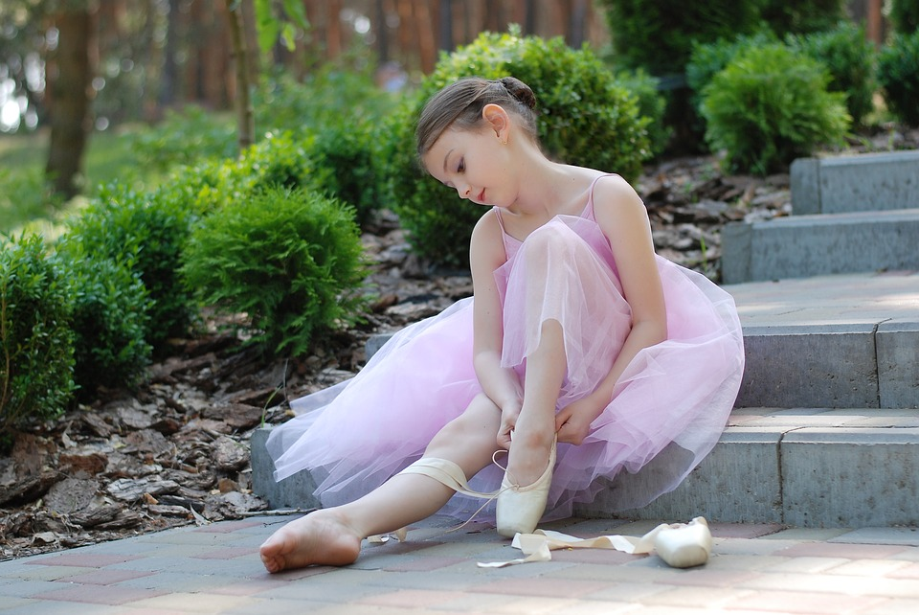
ZAVISNOSLOŽENA REČENICA


ZAVISNOSLOŽENA REČENICA
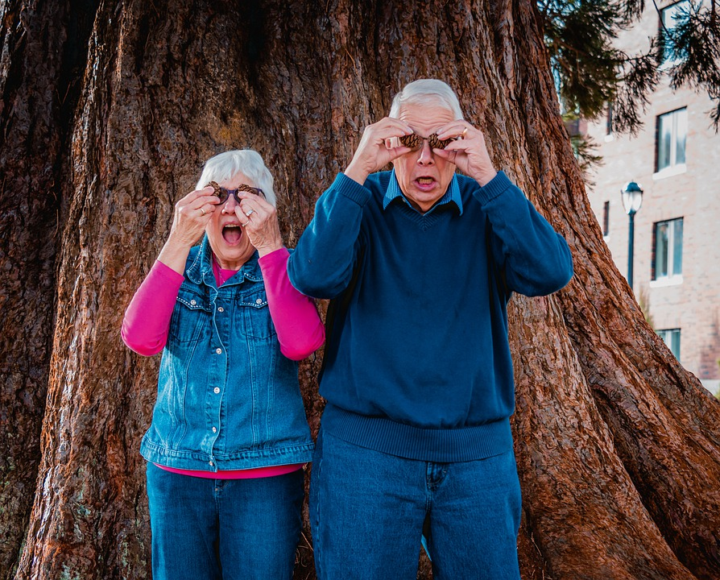

ZAVISNOSLOŽENA REČENICA


AORIST

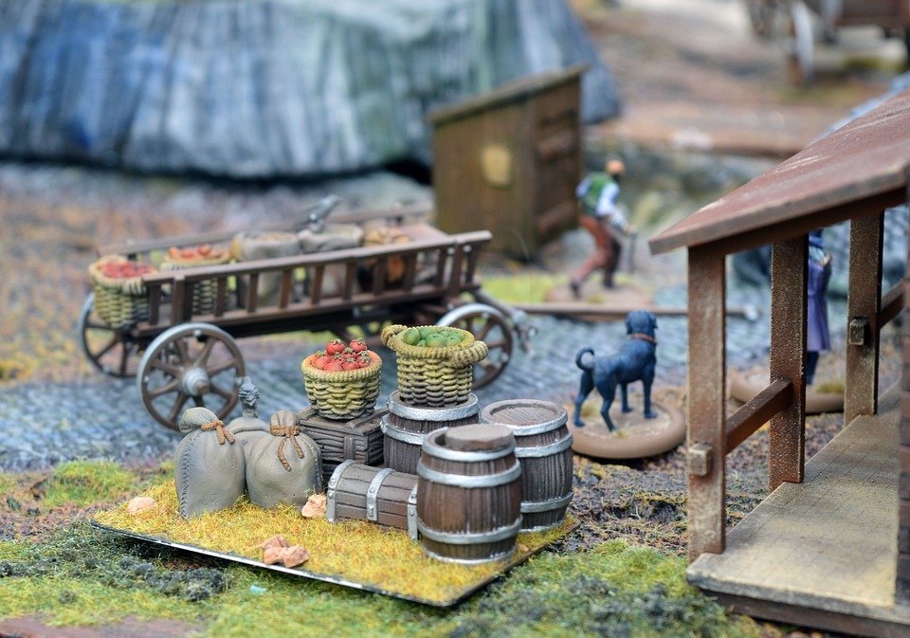
AORIST

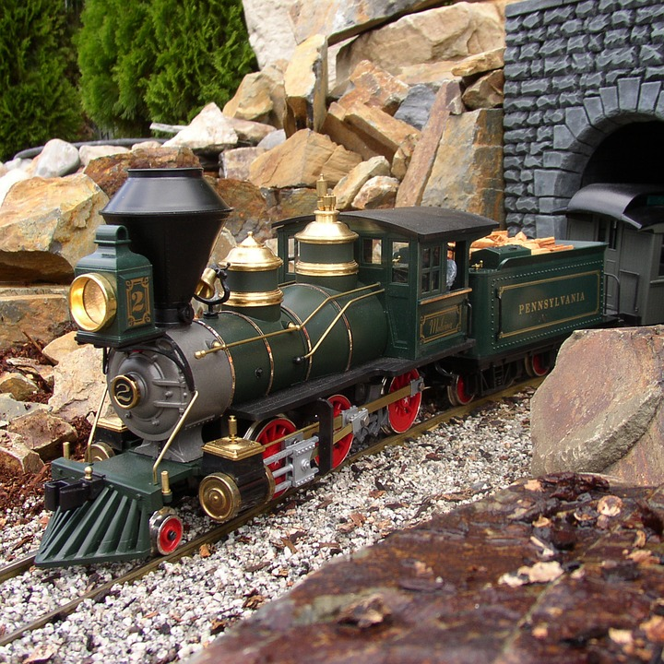

ZAVISNOSLOŽENA REČENICA
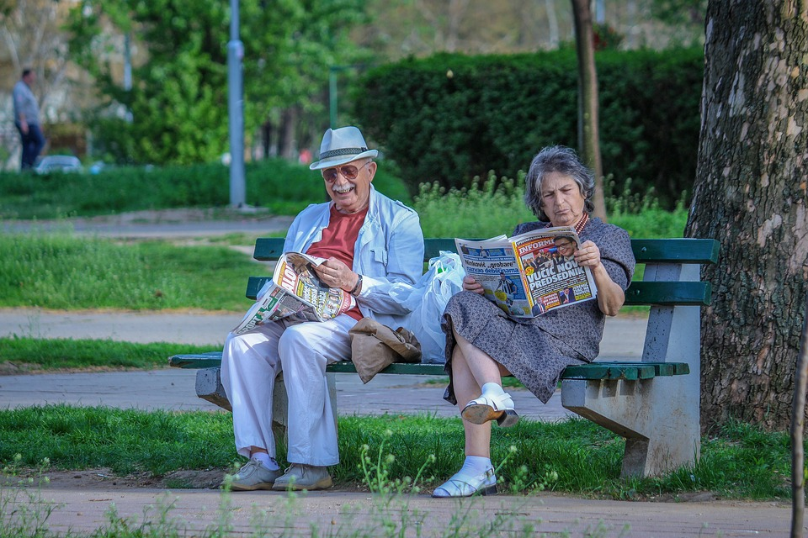

ZAVISNOSLOŽENA REČENICA
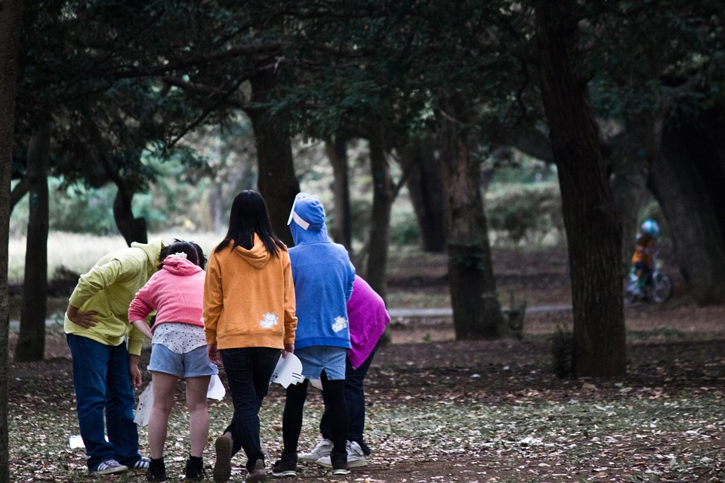

ZAVISNOSLOŽENA REČENICA
ZAVISNOSLOŽENA REČENICA


ZAVISNOSLOŽENA REČENICA


ZAVISNOSLOŽE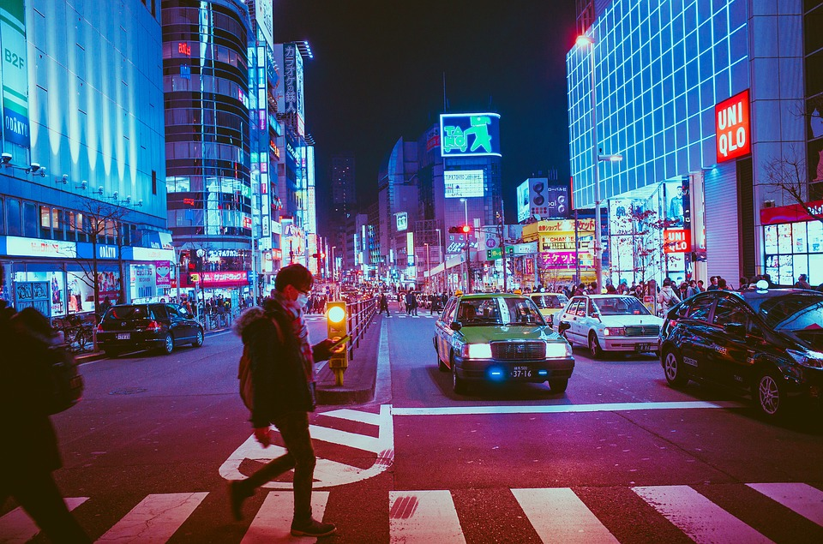NA REČENICA

ZAVISNOSLOŽENA REČENICA

ZAVISNOSLOŽENA REČENICA

ZAVISNOSLOŽENA REČENICA

ZAVISNOSLOŽENA REČENICA

ZAVISNOSLOŽENA REČENICA
ZAVISNOSLOŽENA REČENICA
 REČENICA

ZAVISNOSLOŽENA REČENICA

ZAVISNOSLOŽENA REČENICA

ZAVISNOSLOŽENA REČENICANA REČENICA

ZAVISNOSLOŽENA REČENICA

